INFORME TRIMESTRAL
ABRIL, MAYO Y JUNIO 2020.

MANUEL DE JÉSUS JIMENEZ GARMA.
REGIDOR.

COMISIÓN EDILICIA PERMANENTE DE PARTICIPACIÓN CIUDADANA Y VECINAL

INFORMACIÓN GENERAL

- REGIDOR PRESIDENTE DE LA COMISIÓN EDILICIA PERMANENTE DEPARTICIPACIÓN CIUDADANA Y VECINAL.

- VOCAL DE LA COMISIÓN EDILICIA PERMANENTE DE AGUA POTABLE Y SANEAMIENTO.

- VOCAL DE LA COMISIÓN EDILICIA PERMANENTE DE DEPORTES, RECREACIÓN Y ATENCIÓN A LA JUVENTUD.

- VOCAL DE LA COMISIÓN EDILICIA PERMANENTE DE INNOVACIÓN, CIENCIA Y TECNOLOGÍA.

- VOCAL DE LA COMISIÓN EDILICIA PERMANENTE DE HACIENDA PÚBLICA Y DE PATRIMONIO MUNICIPAL.

INFORME TRIMESTRAL
ABRIL, MAYO Y JUNIO 2020.

ASISTENCIA A LAS SESIONES ORDINARIAS, EXTRAORDINARIAS Y SOLEMNES DEL AYUNTAMIENTO
08 DE ABRIL 2020 | SESIÓN EXTRAORDINARIA NO. 49
14 DE ABRIL 2020 | SESIÓN EXTRAORDINARIA NO.50
05 DE MAYO 2020 | SESIÓN EXTRAORDINARIA NO. 52
15 DE MAYO 2020 | SESIÓN EXTRAORDINARIA NO. 53
27 DE MAYO 2020 | SESIÓN EXTRAORDINARIA NO. 54
16 DE JUNIO 2020 | SESIÓN ORDINARIA NO.15
18 DE JUNIO 2020 | SESIÓN EXTRAORDINARIA NO. 59
18 DE JUNIO 2020 | SESIÓN EXTRAORDINARIA NO. 60
18 DE JUNIO 2020 | SESIÓN EXTRAORDINARIA NO. 61

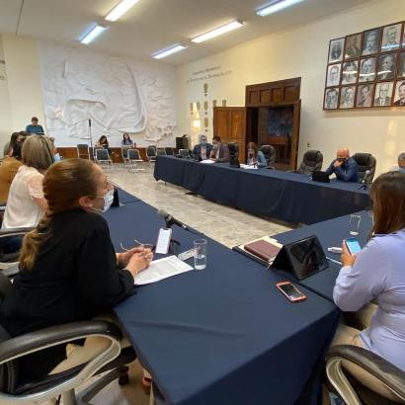

08 DE ABRIL 2020.

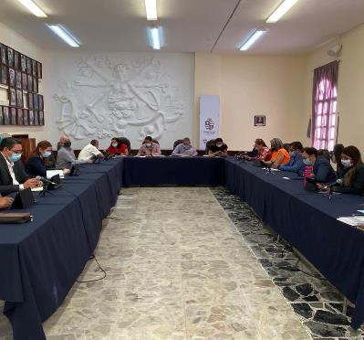

14 DE ABRIL 2020.

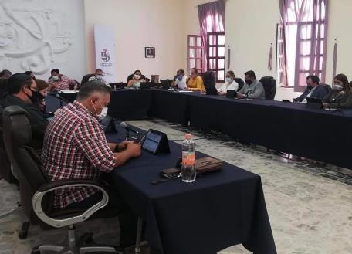

15 DE MAYO 2020.

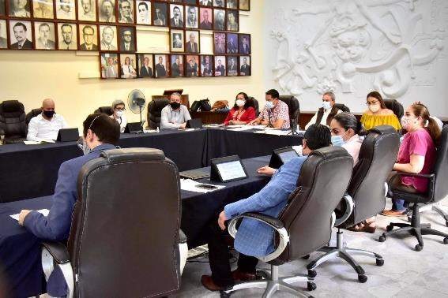
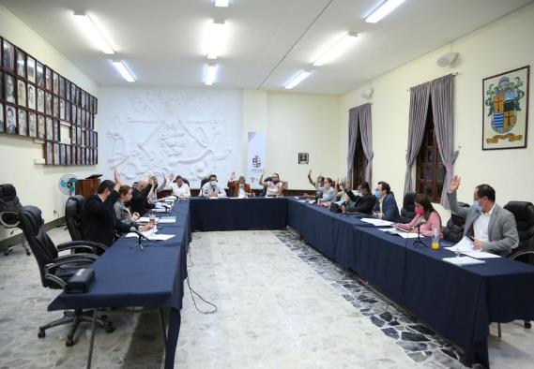
16 DE JUNIO 2020.
24 DE JUNIO.

SESIÓN DE LA COMISIÓN EDILICA PERMANENTE DE PARTICIPACIÒN CIDADANA Y VECINAL.
17 DE JUNIO 2020. | - ANÁLISIS DEL BARRIO DEL PORTÓN AZUL, LA BORRASCA, LA COLORADA UBICADOS EN LA ZONA NORTE DE LA CIUDAD.
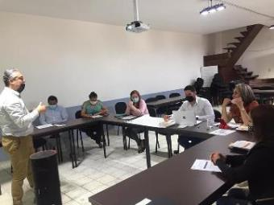
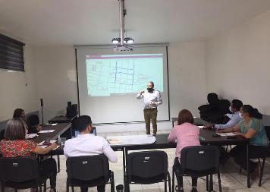
17 DE JUNIO 2020.
SESIONES DE LA COMISIÓN EDILICIA PERMANENTE DE HACIENDA PÚBLICA Y PATRIMONIO MUNICIPAL
03 DE ABRIL 2020 | SESIÓN EXTRAORDINARIA NO.22.  DICTAMEN QU PROPONE LA AUTORIZACIÓN DELOS TECHOS PRESUPUESTALES DE LAS OBRAS A EJECUTARSE CON RECURSOS DE LA LINEA DE CREDITO GLOBAL, TRAMITADA POR EL GOBIERNO DEL ESTADO DE JALISCO CON EL BANCO NACIONAL DE OBRAS Y SERVICIOS PUBLICOS (BANOBRAS).
15 DE MAYO 2020 | SESIÓN EXTRAORDINARIA NO.23.  1.- ANALISIS Y DICTAMINACION DE BAJAS Y DONACIONES DE BIENES MUEBLES DEL PATRIMONIO MUNICIPAL.  2.-ANALISIS DE SOLICITUD ENVIADA POR EL JEFE DEL DEPARTAMENTO DE PLANEACION Y EVALUACION EDUCATIVA DE DRSE SUR PARA LA DONACION DE UN PREDIO DE PROPIEDAD MUNICIPAL PARA LA CREACION DE UN PLANTEL EDUCATIVO.  3.- ANALISIS DE SOLICITUD DE COMODATO DE UN PREDIO DE PROPIEDAD MUNICIPAL PARA EL ORGANISMO PUBLICO DESCENTALIZADO SAPAZA.
15 DE MAYO 2020 | SESIÓN EXTRAORDINARIA NO.24.  ANALISIS DE PROYECTO DE ARRENDAMIENTO DE CORREDOR LA ESTACIÓN.
22 DE MAYO 2020 | SESIÓN ORDINARIA NO.25.  1.- ANALISIS DE SOLICITUD PARA ORDENAR LA DEVOLUCION VIA SUBSIDIO A LOS ORGANISMOS PUBLICOS DESCENTRALIZADOS DEL MUNICIPIO DE ZAPOTLAN EL GRANDE, SOBRE EL IMPUESTO SOBRE LA RENTA DERIVADO DELDESCUENTO VIA NOMINA DE SUS TRABAJDORES.  2.- ANALISIS DE SOLICITUD PARA ELABORAR DICTAMEN QUE AUTORIZA REFINANCIAR EL CREDITO CONTRATADO CON EL BANCO NACIONAL DE OBRAS Y SERVICIOS PUBLICOS (BANOBRAS).  3.- APROBACION DEL DICTAMEN QUE PROPONE AJUSTE AL PRESUPUESTO DE EGRESOS PARA EL EJERCICIO FISCAL 2019.  4.- APROBACION DE PUNTO MODIFICATORIO DEL DICTAMEN QUE AUTORIZO COMODATO A FAVOR DEL CBTA Y SADER.
12 DE JUNIO 2020 | SESIÓN ORDINARIA NO.26.  1.- DICTAMINACIÓN DEL PUNTO DE ACUERDO QUE ASIGNA UN INMUEBLE DE PROPIEDAD MUNICIPAL, A LA UNIDAD DE PROTECCIÓN CIVIL Y BOMBEROS, PARA CREACIÓN DE SU NUEVA BASE DE OPERACIÓN.  2.- ANÁLISIS DE LA SOLICITUD DE VARIAS BAJAS DE BIENES MUEBLESDEL INVENTARIO PATRIMONIO MUNICIPAL.  3.- APROBACIÓN DE PUNTO MODIFICATORIO DE DICTAMEN QUE AUTORIZO LA VENTA DE UNIDADES VEHICULARES DE PROPIEDAD MUNICIPAL.

LICITACIÓN PUBLICA LOCAL
19 DE JUNIO 2020  PRIMERA SESIÓN | TOMA DE PROTESTA  REUNIÓN DEL COMITÉ ESPECIFICO DE LA ADJUDICACIÓN DEL PROCESO DE LA CONCESIÓN DEL PROYECTO DE MODERNIZACIÓN SUSTENTABLE DEL SISTEMA DE ALUMBRADO PUBLICO PARA EL MUNICIPIO DE ZAPOTLAN EL GRANDE, JALISCO, INCLUYENDO SU SUSTITUCIÓN, MANTENIMIENTO Y OPERACIÓN.
25 DE JUNIO 2020 | ANALISIS DE PROPUESTA DE PROVEEDORES, CON OPCIONES ALTERNAS A LA CONCENSIÓN DEL SERVICIO DE ALUMBRADO PÚBLICO DE ZAPOTLAN LE GRANDE, JALISCO, EN LA QUE SE CONTEMPLA, COMPRA DE LAS LUMINARIAS DE PARCIALIDADES, PAGO CON EL DINERO DEL AHORRO GENERADO POR EL PAGO DE ENERGIA ELECTRICA Y SU MANTENIMIENTO, ESPECIFICACIONES DE LAS LUMINARIAS QUE CUENTAN CON ALTOS ESTANDARES DE CALIDAD Y RENDIMIENTO, Y GARANTIA INTEGRAL DE LAS LUMINARIAS A CARGO DEL PROVEEDOR.

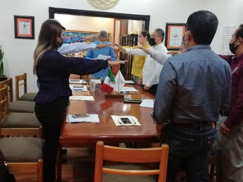
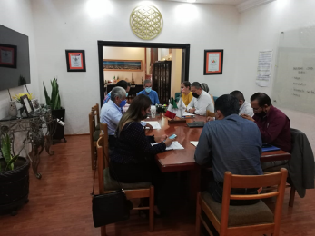
19 DE JUNIO 2020.

EVENTOS VARIOS
04 DE ABRIL 2020. | ENTREGA DE ALIMENTOS AL PERSONAL DEL IMSS CON LA COLABORACIÓN Y PATROCINIO DE TACOS DORADOS EL CUATE.
07 DE ABRIL 2020. | ASISTENCIA A LA CONVOCATORIA A LOS EMPRESARIOS AGUACATEROS DE LA CIUDAD PARA APOYAR LA SANITIZACIÓN DE TODA LA CABECERA MUNICIPAL.
10 DE ABRIL 2020. | SESIÓN VIRTUAL CON EL CONSEJO DE PARTICIPACIÓN CIUDADANA DE LA CUAL SE HA PLÁTICADO DE LAS MEDIDAS QUE HEMOS APOYADO COMO AYUNTAMIENTO A NUESTRO PRESIDENTE PEPE GUERRERO, FILTROS EN LAS ENTRADAS DE LA CIUDAD, SANITIZACION MASIVA EN LA CIUDAD, ASÍ COMO ACCIONES QUE IMPULSARÁN LA ECONOMÍA FAMILIAR, GARANTIZANDO LA PROTECCIÓN ALIMENTARIA A PERSONAS EN RIESGO, IMPULSO A LA ECONOMÍA INFORMAL Y COMERCIOS EN COORDINACIÓN CON EL GOBIERNO DE JALISCO. APOYEMOS A NUESTRA GENTE.
22 DE ABRIL 2020. | CAPACITACIÓN Y APOYO A LOS TRABAJOS DE MITIGACIÓN DE RIESGOS ANTE LA CONTIGENCIA, EN ESTA OCASIÓN PARTICIPAMOS CON LAS EMPRESAS FUNERARIAS Y MARMOLEROS PARA DAR A CONOCER EL DECRETO PARA LINEAMIENTOS DE MANEJO SERVICIOS FUNERARIOS Y PANTEÓN ANTE LA CONTINGENCIA, ASÍ MISMO EL EQUIPO DE PROTECCION CIVIL CAPACITÓ SOBRE PROTECCIÓN Y PROCEDIMIENTOS DE BIOSEGURIDAD.
23 DE ABRIL 2020. | AVANCE DEL DIAGNOSTICO DEL ECOSISTEMA DE INNOVACIÓN Y DESARROLLO AGRÍCOLA DE LA REGIÓN SUR, ES NOTABLE EL AVANCE DE LOS LABORATORIOS DE INSECTOS BENÉFICOS, FERTILIZANTE ORGÁNICO, BUSCAMOS A TRAVÉS DE LA TECNOLOGÍA MEJORAR LAS PRÁCTICAS AGRÍCOLA EN BENEFICIO DE NUESTRO ENTORNO.
25 DE ABRIL 2020. | ASISTENCIA AL FILTRO SANITARIO, APOYANDANDO ESTÁS ACTIVIDADES EN BENEFICIO DE LA SALUD DE TODOS.
04 DE MAYO 2020. | ENTREGA DE CUBREBOCAS AL PERSONAL DE OPD ESTACIONOMETROS.
06 DE MAYO 2020. | ENTREGA DE CUBREBOCAS A LOS COMPAÑEROS DE CAMPO DEL OPD SAPAZA.
07 DE MAYO 2020. | VISITA A LOS COMPAÑEROS DE FOMENTO DEPORTIVO, PARA AGRADECER Y RECONOCER EL TRABAJO Y ESFUERZO CONTINUO DE CADA UNO DE ELLOS SIN DEJAR DE LADO QUE DEBEMOS CUIDARNOS EN ESTA CONTINGENCIA QUE VIVIMOS, COMPARTIMOS CON ELLOS UNOS CUBRE BOCAS LAVABLES QUE SIN DUDA SERÁN DE MUCHA UTILIDAD.
08 DE MAYO 2020. | ENTREGA DE CUBREBOCAS A LOS COMPAÑEROS DE CAMPO DE MANTENIMIENTO URBANO.
12 DE MAYO 2020. | VISITA A NUESTROS COMPAÑEROS DE PARQUES Y JARDINES, EN DONDE HABLAMOS DE LAS MEDIDAS DE SANIDAD Q DEBEMOS DE SEGUIR PARA CONTROLAR LA PANDEMIA DE COVID 19, TAMBIEN APROVECHAMOS EL MOMENTO PARA APOYARLES CON CUBREBOCAS Y ASI SE PUEDAN PROTEGER DE UN POSIBLE CONTAGIO.
12 DE MAYO 2020. | VISITA A LAS ÁREAS OPERATIVAS Y LES PROPORCIONAMOS UN CUBREBOCAS LAVABLE INDISPENSABLE PARA ESTA CONTINGENCIA, AGRADECERLES AL EQUIPO DE SAPAZA SU DISPOSICIÓN Y ATENDER LOS SERVICIOS PARA LA CIUDADANÍA EN ESTAS CIRCUNSTANCIAS.
17 DE MAYO 2020. | PLAN DE REACTIVACION ECONOMICA EN JALISCO.
18 DE MAYO 2020. | EN COMPAÑÍA DE ELEMENTOS DE SEGURIDAD PÚBLICA, REGLAMENTOS, PROTECCIÓN CIVIL Y REGIDORES; ACUDIMOS AL TIANGUIS MUNICIPAL Y A NEGOCIOS DEL CENTRO DE LA CIUDAD DONDE LES INFORMAMOS DE LOS PASOS QUE TIENEN QUE SEGUIR PARA TENER LA CERTIFICACIÓN SANITARIA Y SU DISTINTIVO DE APERTURA COMO PARTE DE LA FASE 0 DE LA REACTIVACIÓN ECONÓMICA.
19 DE MAYO 2020. | SE REALIZO LA BATIMETRÍA, Y NOS DA EXCELENTES NOTICIAS, YA QUE PODREMOS GENERAR UN PROMEDIO DE 6.5 METROS DE PROFUNDIDAD Y LO MÁS IMPORTANTE ES QUE NOS MOSTRARON EL ÁREA DE DRAGADO DE NUESTRA LAGUNA DE ZAPOTLAN EL GRANDE.  GENERAMOS UNA MESA DE TRABAJO, PARA ESTABLECER LAS ESTRATEGIAS DEL PROCESO DE DRAGADO.
20 DE MAYO 2020. | VISITA A EMPRESAS PARA APOYAR A VALIDAR SUS MEDIDAS DE SANIDAD Y REACTIVACION DE SUS ACTIVIDADES, INICIO ACTIVIDADES EN SOLANA MOTORS DE CIUDAD GUZMÁN, CUMPLIENDO CON SU EQUIPO DE TRABAJO Y CLIENTES.
21 DE MAYO 2020. | LA FORMA DE INTERACTUAR Y TRABAJAR HA REQUERIDO DE UN GRAN APOYO DE LAS TECNOLOGÍAS DANDO SEGUIMIENTO A LOS TRABAJOS ENCOMENDADOS Y GESTIONANDO PARA APOYAR A LAS NECESIDADES DE LOS CIUDADANOS, NO HA SIDO FÁCIL, PERO ESTOY SEGURO QUE PARTICIPANDO ESTAREMOS ADAPTÁNDONOS A ESTA NUEVA FORMA DE VIDA.
22 DE MAYO 2020. | VISITA A LAS AGENCIAS CON LA FINALIDAD DE CONSTATAR SUS MEDIDAS SANITARIAS ANTE LA CONTINGENCIA COVID- 19.
27 DE MAYO 2020. | APOYO A TODOS LOS SECTORES ECONÓMICOS DE ZAPOTLÁN EL GRANDE CON LAS MEDIDAS DE SANIDAD, EN LA MEDIDA QUE PARTICIPEMOS MÁS RÁPIDO ESTAREMOS ADAPTADOS A NUESTRA NUEVA FORMA DE VIDA,
29 DE MAYO | CONTINUIDAD CON EL PROTOCOLO, GIMNACIOS, ESCUEAS DE ARTES MARCIALES Y BOXEO CON EL PLAN PROHENIX
30 DE MAYO 2020. | INSTALACION DE LAS MESAS DE TRABAJO, PARA SEGUIR CAPACITANDO A LOS SECTORES ECONÓMICOS EN MATERIA DE SEGURIDAD Y MEDIDAS PARA REACTIVACION ECONÓMICA, LA TAREA NO ES SIDO FÁCIL, PERO ESTAMOS CONVENCIDOS DE PODER MANTENER A ZAPOTLÁN SEGURO SI TODOS PARTICIPAMOS.
01 DE JUNIO 2020. | DANDO SEGUIMIENTO A LOS TRABAJOS REALIZADOS EN EL LAGO DE ZAPOTLÁN PRESENTAMOS LOS RESULTADOS DE LOS ESTUDIOS BATIMÉTRICOS AL SECRETARIO ALBERTO ESQUER QUIEN APOYO PARA QUE SE LLEVARÁ ACABO ESTA ACCIÓN, TAN NECESARIA PARA LA TOMA DE DESICIONES Y SEGUIR HACIENDO SINERGIA CON EL GOBIERNO DE JALISCO.
03 DE JUNIO 2020. | CAPACITACIÓN DEL PROTOCOLO COVID-19 A LAS FUNERARIAS.
03 DE JUNIO 2020. | ACOMPAÑAMOS A NUESTRO PRESIDENTE PEPE GUERRERO, A VER LAS MUESTRAS DE COLOR PARA EL CAMBIO DE IMAGEN DE LOS PORTALES DEL CENTRO HISTÓRICO, CON ESTO ESTAREMOS INCENTIVANDO LA REACTIVACIÓN ECONÓMICA DE LOS COMERCIOS DE LA ZONA.
04 DE JUNIO 2020. | DANDO CONTINUIDAD A LAS MESAS DE TRABAJO POR SECTOR ECONÓMICO, LAS INSTITUCIONES BANCARIAS PARTICIPARON PARA CONOCER SU PROTOCOLO DE SEGURIDAD E HIGIENE, CON LA FINALIDAD DE DAR BUEN SERVICIO EN LA REACTIVACION ECONÓMICA, SE TRABAJA EN EVITAR AGLOMERACIONES, SE LES PIDE A LOS CIUDADANOS ASISTIR CON CUBREBOCAS Y TOMAR PRECAUCIONES Y TIEMPO PARA REALIZAR SUS MOVIMIENTOS EN CADA SUCURSAL.
09 DE JUNIO 2020. | CAPACITACIÓN A COMERCIOS ORGANIZADOS Y A LOS COMPAÑEROS DE LAS DIFERENTES COORDINACIONES.
11 DE JUNIO 2020. | HE APOYADO ESTE PROYECTO TAN IMPORTANTE PARA NUESTRA CIUDAD, SE TRATA DE ADQUIRIR NUEVA INFRAESTRUCTURA Y CULTURA DEL AGUA, QUEDO TOTALMENTE INSTALADO ESTE SISTEMA DE CAPTACIÓN DE AGUA DE LLUVIA EN LA SEC TEC 100, INICIATIVA QUE ADEMÁS BUSCA PROMOVER EL APROVECHAMIENTO DE AGUA EN TODO SUS CICLOS, JUSTO A TIEMPO A ESPERAR UNA BUENAS TORMENTAS.
12 DE JUNIO 2020. | TRABAJE CON ALGUNOS SECTORES ECONÓMICOS DE LA CIUDAD CAPACITANDOLOS PARA AUMENTAR LAS MEDIDAS DE SEGURIDAD E HIGIENE Y ASÍ BRINDAR CONDICIONES PARA QUE LOS CUIDADANOS DE ZAPOTLÁN PAULATINAMENTE PODAMOS TENER MÁS SERVICIOS.
18 DE JUNIO 2020. | CAPACITANDO, DISEÑANDO PROTOCOLOS E INSPECCIONANDO A LOS SECTORES ECONÓMICOS DE ZAPOTLÁN, INVITAMOS A LA CIUDADANOS A PARTICIPAR CON SU PARTE.
26 DE JUNIO 2020. | TIEMPO DEDICADO A LOS CIUDADANOS EN SUS COLONIAS ES LO MÁS VALIOSO, GRACIAS A LOS VECINOS DE LA COLONIA SAN JOSÉ, MORELOS, AMÉRICAS VIENEN BUENOS PROYECTOS
29 DE JUNIO | REALIZAMOS LA SUPERVISIÓN DE LAS DOS FRANQUICIAS DE CINES DE NUESTRA CIUDAD.

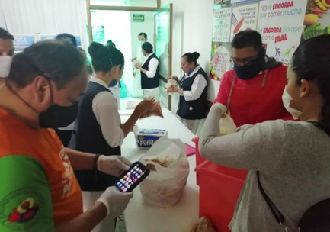
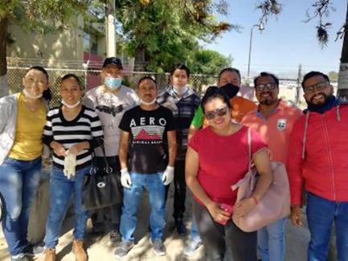

04 DE ABRIL 2020.

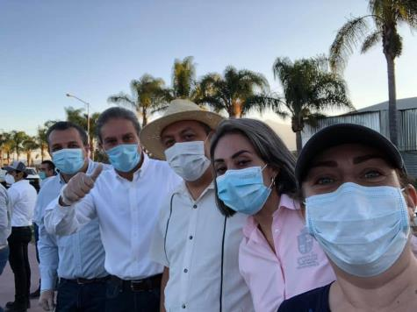

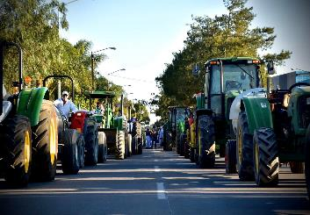
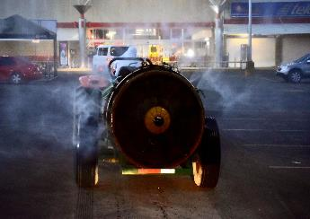

07 DE ABRIL 2020.

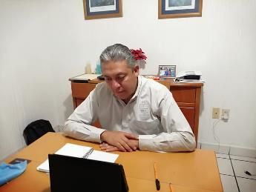
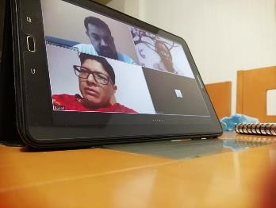

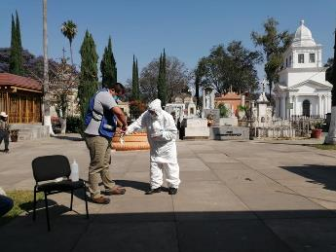
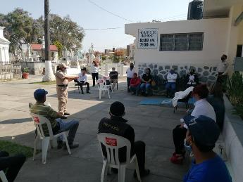
10 DE ABRIL 2020.
22 DE ABRIL 2020.

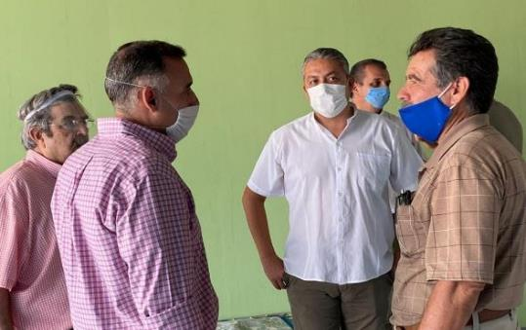

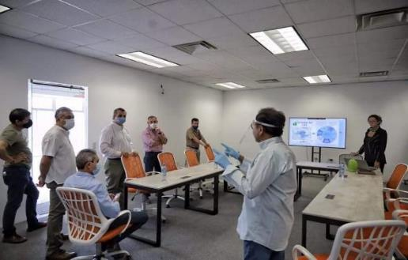
23 DE ABRIL 2020.

25 DE ABRIL 2020.

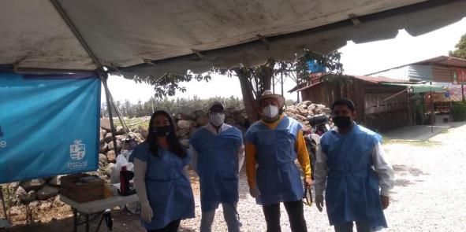
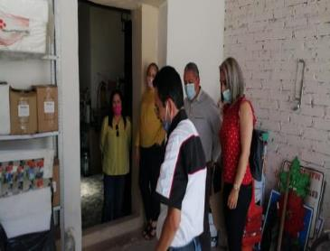
04 DE MAYO 2020.

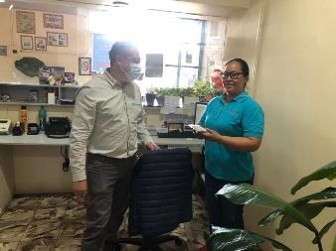

06 DE MAYO 2020.

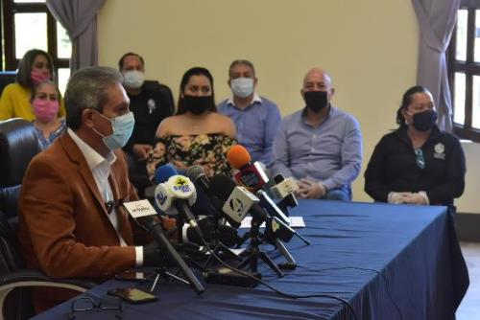
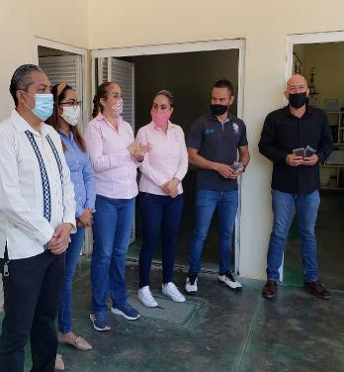
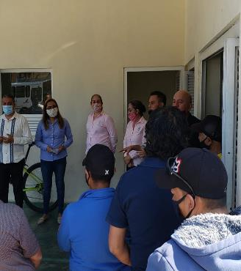

17 DE MAYO 2020.

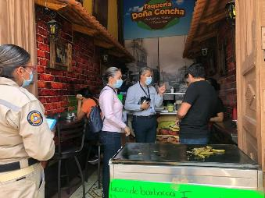
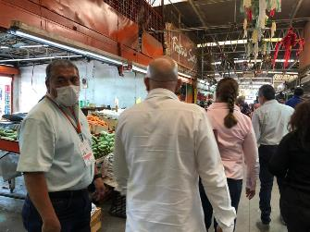

18 DE MAYO 2020

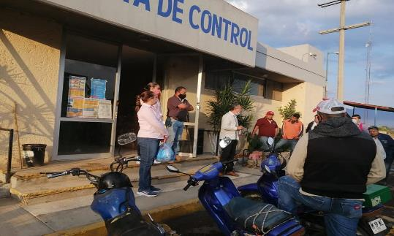
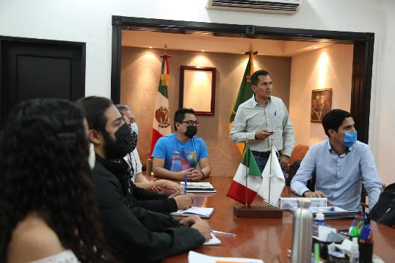
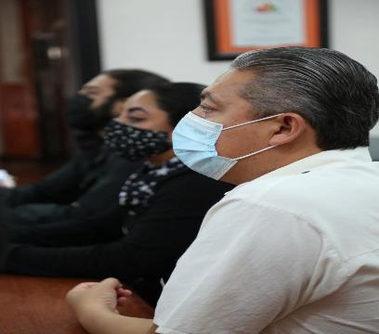
19 DE MAYO 2020.

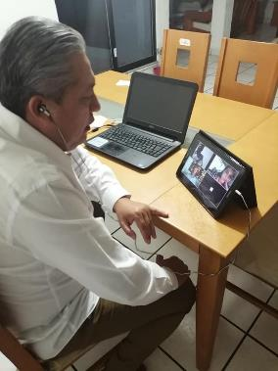
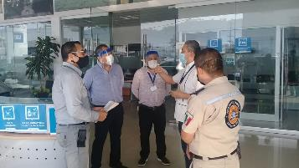
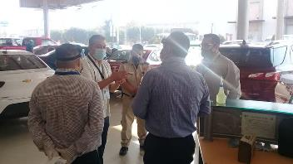
21 DE MAYO 2020.
20 DE MAYO 2020.
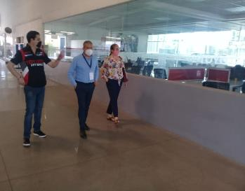
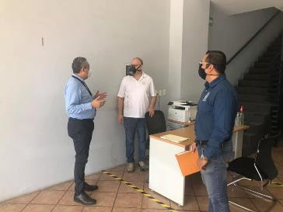

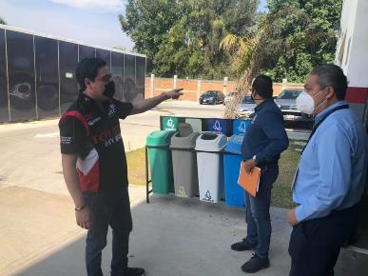

22 DE MAYO 2020.

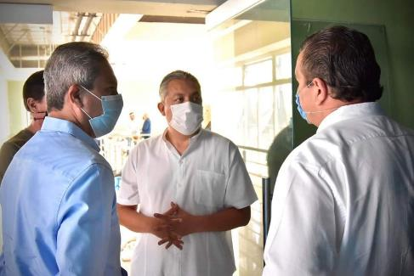

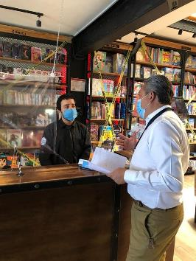
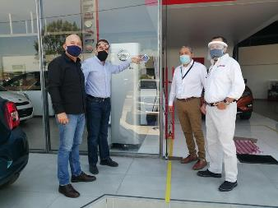

27 DE MAYO 2020.

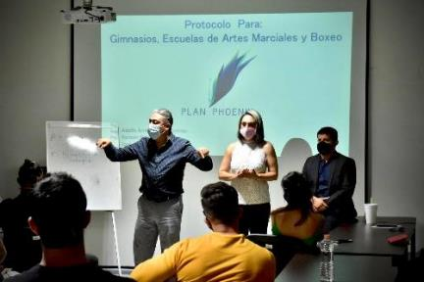

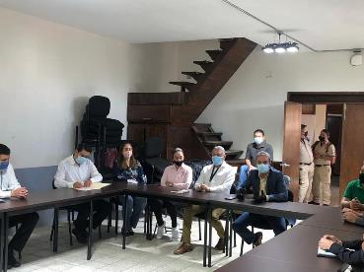
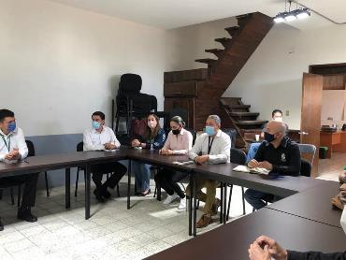
29 DE MAYO

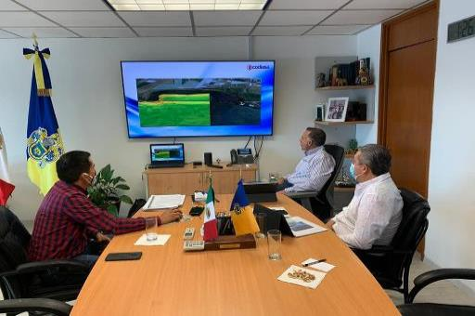

01 DE JUNIO 2020.

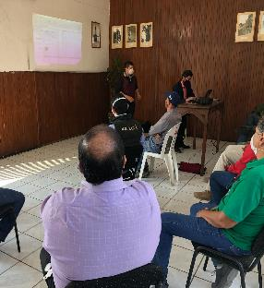
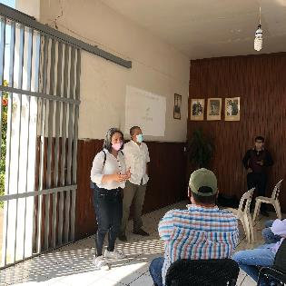

03 DE JUNIO 2020.

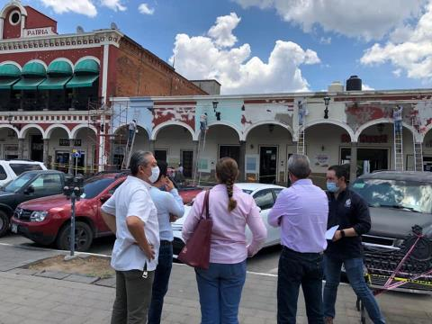

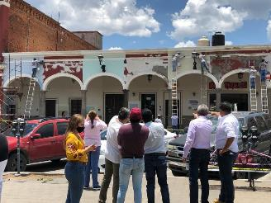
03 DE JUNIO 2020.
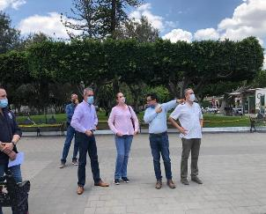

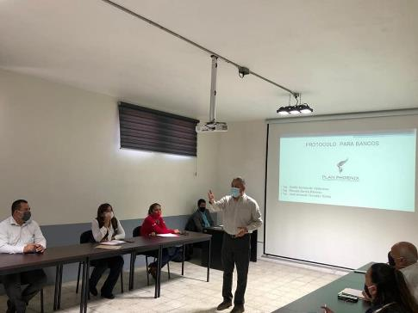

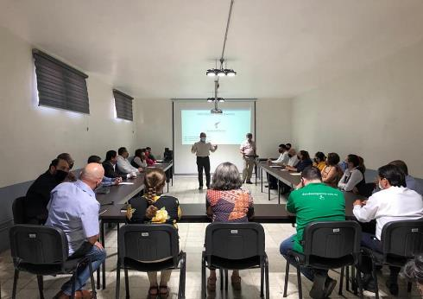

04 DE JUNIO 2020.

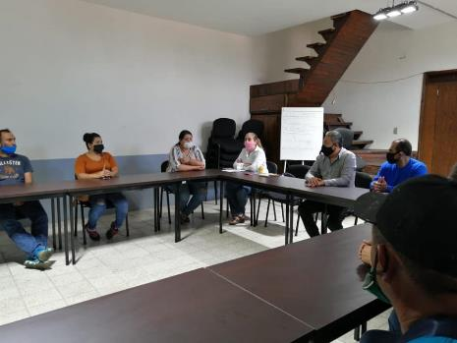

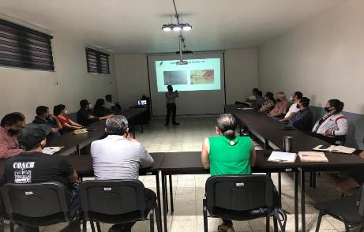

09 DE JUNIO 2020.

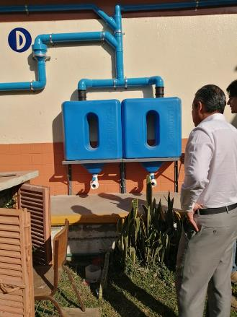

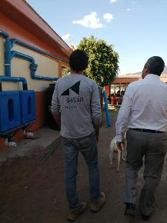
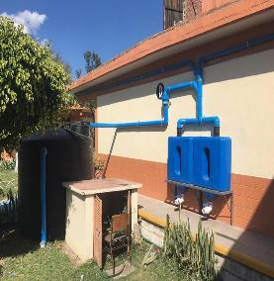

11 DE JUNIO 2020.

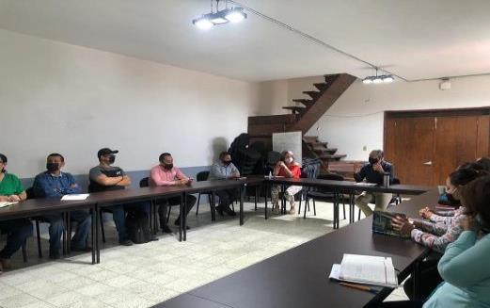
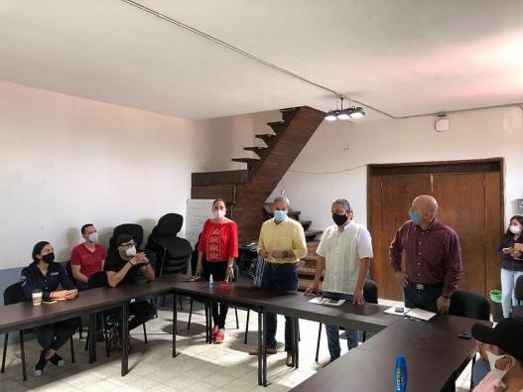
12 DE JUNIO 2020.

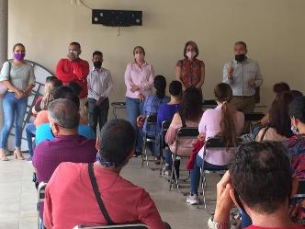

18 DE JUNIO 2020.

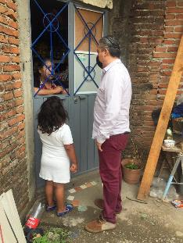
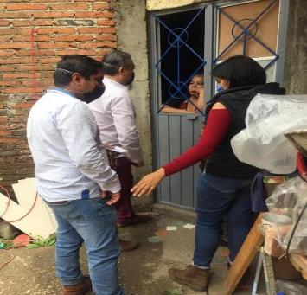

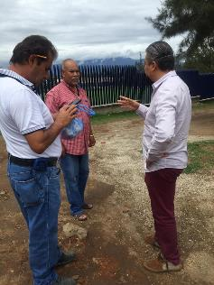

26 DE JUNIO 2020.
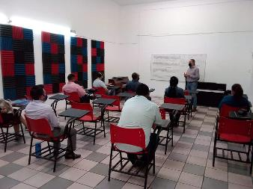

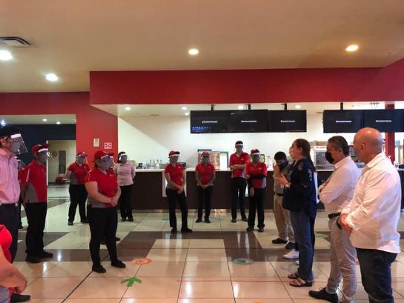
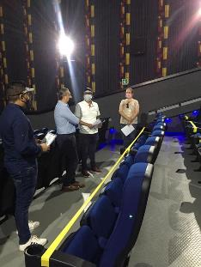
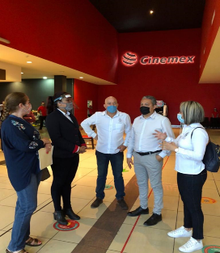
30 DE JUNIO 2020.

ATENTAMENTE
CIUDAD GUZMÁN, MUNICIPIO DE ZAPOTLÁN EL GRANDE, JALISCO, JUNIO 30 DE 2020.
“2020 AÑO MUNICIPAL DE LAS ENFERMERAS”
“2020, AÑO DEL 150 ANIVERSARIO DEL NATALICIO DEL CIENTÍFICO JOSÉ MARÍA ARREOLA MENDOZA”

MTRO. MANUEL DE JESÚS JIMENEZ GARMA
REGIDOR PRESIDENTE DE LA COMISIÓN EDILICA DE PARTICIPACIÓN CIUDADANA Y VECINAL.

LA PRESENTE FOJA FORMA PARTE INTEGRAL DEL INFORME TRIMESTRAL DEL REGIDOR MANUEL DE JESÙS JIMÉNEZ GARMA, CORRESPONDIENTE A LOS MESES DE ABRIL, MAYO Y JUNIO DEL AÑO 2020. EL CUAL CONSTA DE 34 PAGINAS UTILES POR AMBOS LADOS.

MDJJG/amrm
C.c.p.- Archivo

